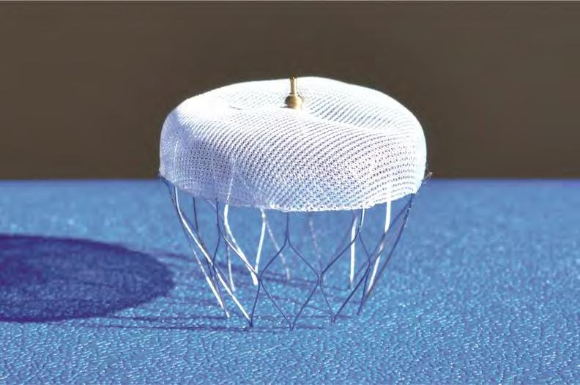

Рис. 1. Внешний вид окклюдера ЗУ-ЛП